重审面向对象编程的核心理念

摘要**：**查尔斯·斯卡法尼在博文《Goodbye, Object Oriented Programming》中批评了面向对象编程（OOP）中的三大核心概念：继承、封装和多态，认为它们在复杂系统中的应用常常导致代码的脆弱性和维护困难。尽管OOP在某些情况下确实存在局限性，例如过度依赖继承和封装失效等问题，但作为一种成熟的编程范式，OOP仍在多个领域中展现出显著的优势和广泛的应用。本文将结合具体案例分析斯卡法尼提出的问题，强调OOP在代码复用、模块化设计和灵活性方面的重要性，从而论证其依然是现代软件开发中不可或缺的工具。尽管技术的进步引入了新的编程范式，OOP的核心理念依然具备生命力，值得开发者继续探索和应用。

1.引言

在《Goodbye, Object Oriented Programming》一文中，查尔斯·斯卡法尼对面向对象编程（OOP）提出了深刻的批判，认为其核心概念——继承、封装和多态——在实践中显得不够理想，导致开发人员在面对复杂系统时遇到诸多困难。这一观点引发了业界广泛的讨论，许多开发者开始重新审视OOP的价值和局限性。然而，OOP自20世纪60年代问世以来，一直是软件开发的重要范式，在大型企业级应用、游戏开发、以及系统设计等领域中发挥着不可替代的作用。

随着技术的发展，许多新的编程范式如函数式编程和反应式编程逐渐崭露头角，使得一些开发者质疑OOP的地位。尽管OOP确实在某些特定场景下存在诸多不足，比如过度依赖继承导致的“脆弱基类”问题，以及封装失效的现象，然而它的设计原则依然具有深远的影响力。许多现代编程语言和框架，如Java、C++、Python等，依然围绕OOP构建，并在此基础上进行扩展。

因此，本文将结合实际案例深入探讨斯卡法尼提出的OOP三大支柱的不足之处，分析其在现代软件开发中的实际应用，指出这些原则在当今仍具有的价值，并强调OOP的核心理念仍然值得我们信赖和坚持。通过对这些关键概念的重新审视，我们能够更全面地理解面向对象编程在解决复杂性和提高代码可维护性方面的贡献。

2.继承

2.1 脆弱的基础，但灵活的扩展

斯卡法尼指出，继承的最大问题是“脆弱的基类”问题。父类的改动会直接影响子类，这会导致大量不可预测的问题。尤其是在层次深的继承结构中，一个小的修改可能会引发大量的连锁反应。

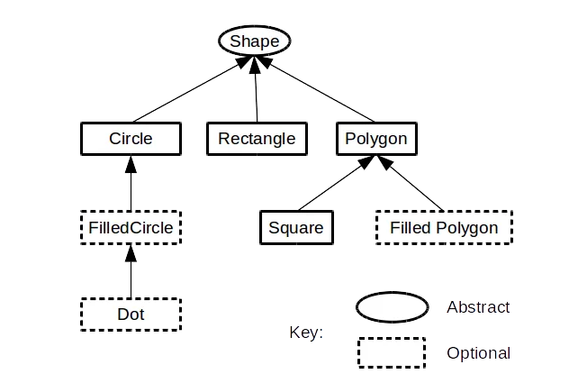

图1. 继承示例图

确实，继承在复杂系统中容易产生问题，但它仍然是代码重用和系统扩展的一种有效方式。合理使用继承可以极大地提高代码复用率，尤其是在抽象出通用逻辑的场景中。例如，在Java标准库中，AbstractList类为各类列表实现提供了标准化的接口，并在其上扩展出了ArrayList、LinkedList等具体实现，这使得开发者可以使用一个统一的接口处理不同类型的列表。

2.2 继承实现高效代码复用

继承虽然存在脆弱性，但在适当的场景下依然是强大且灵活的。通过继承，我们可以在一个基类中定义通用的行为，并在子类中对其进行扩展。继承的另一个优势在于它可以减少代码重复，提高开发效率。例如，游戏开发中，通常会有一个基类GameObject，其中定义了所有游戏对象的通用行为，而具体的游戏对象如Player和Enemy可以继承这个基类，并根据需要进行扩展。这种模式大大简化了代码的结构和管理。

3.封装

3.1失效的防护，但保持模块化的关键

斯卡法尼认为封装在复杂系统中往往难以维持，类内部的变化仍可能会影响到外部。确实，在一些场景中，开发者不得不使用反射或其他方式访问类的私有字段，导致封装失效。然而，封装的核心思想——隐藏实现细节、提供清晰的接口——在现实开发中仍然非常重要。封装使得系统各部分能够独立开发和调试，模块间通过接口通信，而不必关心内部的具体实现。例如，在微服务架构中，每个服务都有自己独立的实现，通过API与其他服务交互，封装减少了相互依赖，提升了系统的稳定性和扩展性。

3.2 封装确保模块独立性

封装作为OOP的重要原则，仍然在很多项目中起着至关重要的作用。通过封装，开发者可以隐藏不必要的复杂性，仅向外部暴露需要的接口，从而保持代码的简洁和可维护性。例如，在数据库操作层，封装将SQL查询和数据库连接细节隐藏在Repository类后面，业务逻辑层只需调用简单的findById或save等方法，无需关心底层实现。这种封装大大提高了系统的灵活性，降低了修改底层代码时带来的风险。

4.多态

4.1灵活性过剩，但提高扩展性的关键

斯卡法尼批评多态，认为其带来的灵活性在许多情况下被滥用，导致系统难以维护​。在一些大型系统中，确实可能由于过度使用多态而增加了系统复杂性，使得代码难以追踪。尽管如此，多态作为OOP的重要特性之一，仍然在处理变化时展现了其独特的价值。通过多态，我们可以在运行时动态决定调用哪个方法，极大地提高了系统的扩展性和灵活性。例如，在图形处理系统中，Shape类可以通过多态实现不同的子类如Circle、Square等的绘制逻辑。这种设计使得我们可以在不修改客户端代码的前提下扩展新的形状类型。

4.2 多态实现灵活扩展

多态在设计灵活的系统时有着不可替代的作用。通过多态，开发者可以设计出高度模块化和可扩展的系统。例如，在策略模式中，多个策略类可以通过多态实现不同的行为，而客户端代码只需根据需要选择不同的策略实现。这种模式使得系统在面对需求变化时，能够轻松地添加新的策略，而不必修改已有的代码结构。

5.总结

面向对象编程的三大支柱继承、封装和多态在实践中确实存在某些局限性，特别是在系统复杂性增加时，这些问题尤为突出。然而，OOP作为主流编程范式，其核心思想仍然在提高代码复用、保持系统模块化和灵活性方面有着不可替代的优势。合理使用OOP的原则和工具，结合现代开发的需求，可以使系统既具备稳固的架构，又能够应对变化和扩展。

虽然函数式编程等新兴范式在某些场景下展现了更大的灵活性和简洁性，但OOP在许多领域，特别是企业级应用和大型系统中，依然是主流选择。随着开发者对OOP认识的加深，我们可以通过组合其他编程范式的优势，使其在现代软件开发中继续发挥关键作用。

**参考文献**

[1] Scalfani, C. (2021). Goodbye, Object Oriented Programming. Medium.

[2] Martin Fowler. (2019). Refactoring: Improving the Design of Existing Code. Pearson.

[3] Gamma, E., Helm, R., Johnson, R., & Vlissides, J. (1994). Design Patterns: Elements of Reusable Object-Oriented Software. Addison-Wesley.

[4] Beck, K., & Andres, C. (2005). Extreme Programming Explained: Embrace Change. Addison-Wesley.

[5] Martin, R. C. (2008). Clean Code: A Handbook of Agile Software Craftsmanship. Prentice Hall.